**Скакун Никипер (Skakun Nikiper)**

9 ноября 1796 г – крещение дочери Анны (НИАБ 136-13-894, лист 31, №95/1796-р (ориг)).

26 декабря 1798 г – крещение дочери Евы (НИАБ 136-13-894, лист 37об, №63/1798-р (ориг)), (РГИА 823-2-18, лист 267,№64/1798-р (коп)).

2 февраля 1802 г – крещение сына Игнация Базыля (НИАБ 136-13-894, лист 45об, №4/1802-р (ориг)).

6 ноября 1804 г – крестный отец Онуфрыя Павла, сына Глушеней Кондрата и Татьяны с деревни Домашковичи (НИАБ 136-13-894, лист 55об, №53/1804-р (ориг)).

22 октября 1805 г – крещение сына Якуба Базыля (НИАБ 136-13-894, лист 58, №49/1805-р (ориг)).

7 июня 1808 г – крестный отец Петра, сына Кожемяк Петра и Катерыны с деревни Замосточье (НИАБ 136-13-894, лист 65об, №22/1808-р (ориг)).

1 октября 1808 г – крещение дочери Елисаветы (НИАБ 136-13-894, лист 72, №32/1808-р (ориг)).

1 ноября 1808 г – свидетель венчания Степана Брытко с деревни Лустичи с Натальей Курнеш с деревни Лустичи (НИАБ 136-13-920, лист 14, №8/1808-б (ориг)).

2 мая 1815 г – отпевание, умер в возрасте 74 лет (родился около 1741 г) (НИАБ 136-13-919, лист 29, №14/1815-у (ориг)).

**НИАБ 136-13-894:** Лист 31. **Метрическая запись №95/1796-р (ориг).**

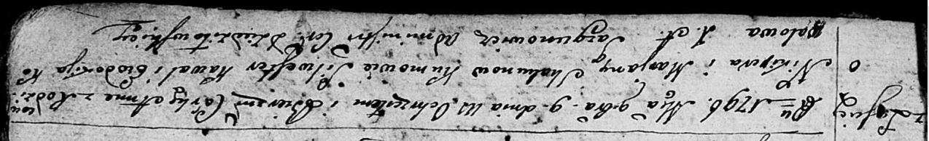

Дедиловичская Покровская церковь. 9 ноября 1796 года. Метрическая запись о крещении.

Skakunowna Anna – дочь родителей с деревни Лустичи.

Skakun Nikiper – отец.

Skakunowa Marjana – мать.

Kawal Silwester– кум.

Kowalowa Ewdokija - кума.

Jazgunowicz Antoni – ксёндз.

**НИАБ 136-13-894:** Лист 37об. **Метрическая запись №63/1798-р (ориг).**

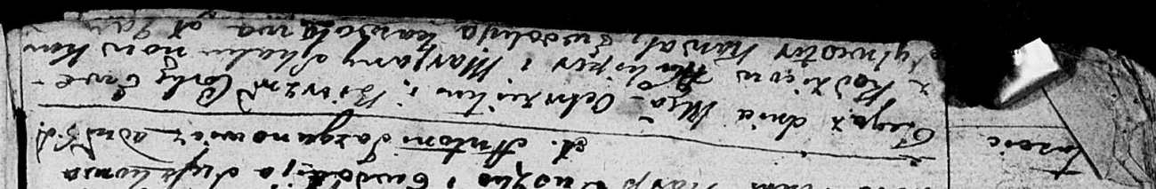

Дедиловичская Покровская церковь. 26 декабря 1798 года. Метрическая запись о крещении.

Skakunowna Ewa – дочь родителей с деревни Лустичи.

Skakun [Nikiper] – отец.

Skakunowa Marjana – мать.

Kawal Sylwester - кум.

Kowalowa Ewdokija - кума.

Jazgunowicz Antoni – ксёндз.

**РГИА 823-2-18:** Лист 267. **Метрическая запись №64/1798-р (коп).**

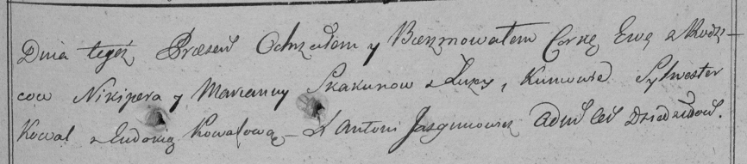

Дедиловичская Покровская церковь. 26 декабря 1798 года. Метрическая запись о крещении.

Skakunowna Ewa – дочь родителей с деревни [Лустичи].

Skakun Nikiper – отец.

Skakunowa Marianna – мать.

Kowal Sylwester – кум.

Kowalowa Eudokia – кума.

Jazgunowicz Antoni – ксёндз.

**НИАБ 136-13-894:** Лист 45об. **Метрическая запись №4/1802-р (ориг).**

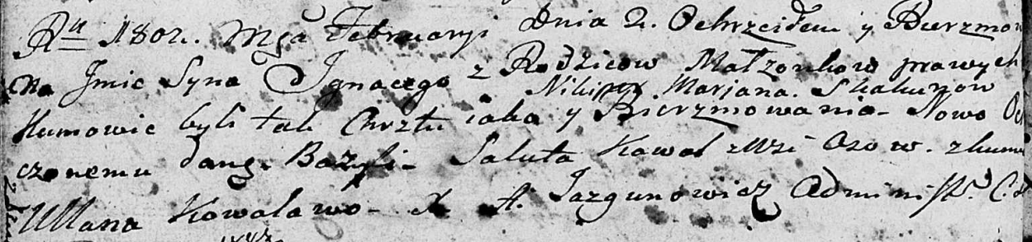

Дедиловичская Покровская церковь. 2 февраля 1802 года. Метрическая запись о крещении.

Skakun Jgnacy Bazyli – сын родителей [с деревни Лустичи].

Skakun Nikiper – отец.

Skakunowa Marjana – мать.

Kawal Saluta – кум, с деревни Осовo.

Kowalowa Ullana – кума.

Jazgunowicz Antoni – ксёндз.

**НИАБ 136-13-894:** Лист 55об. **Метрическая запись №53/1804-р (ориг).**

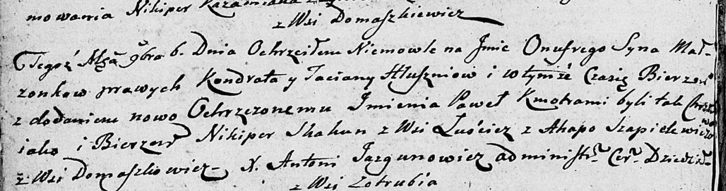

Дедиловичская Покровская церковь. 6 ноября 1804 года. Метрическая запись о крещении.

Hłuszeń Onufry Paweł – сын родителей с деревни Домашковичи.

Hłuszeń Kondrat – отец.

Hłuszniowa Taciana – мать.

Skakun Nikiper – кум, с деревни Лустичи.

Szapielewiczowa Ahapa – кума, с деревни Домашковичи.

Jazgunowicz Antoni – ксёндз.

**НИАБ 136-13-894:** Лист 58. **Метрическая запись №49/1805-р (ориг).**

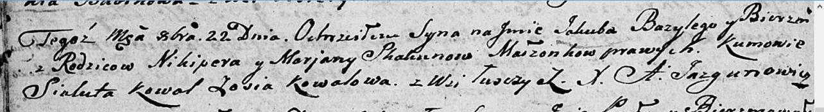

Дедиловичская Покровская церковь. 22 октября 1805 года. Метрическая запись о крещении.

Skakun Jakub Bazyli – сын родителей с деревни Лустичи.

Skakun Nikiper – отец.

Skakunowa Marjana – мать.

Kowal Sialuta – кум.

Kowalowa Zosia – кума.

Jazgunowicz Antoni – ксёндз.

**НИАБ 136-13-894:** Лист 65об. **Метрическая запись №22/1808-р (ориг).**

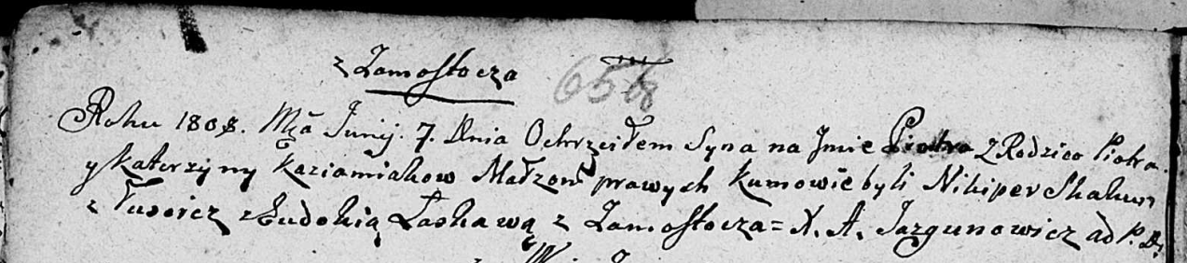

Дедиловичская Покровская церковь. 7 июня 1808 года. Метрическая запись о крещении.

Każamiaka Piotr – сын родителей с деревни Замосточье.

Każamiaka Piotr – отец.

Każamiakowa Katerzyna – мать.

Skakun Nikiper – кум, с деревни Лустичи.

Łaskawa? Ewdokija – кума, с деревни Замосточье.

Jazgunowicz Antoni – ксёндз.

**НИАБ 136-13-894:** Лист 72. **Метрическая запись №32/1808-р (ориг).**

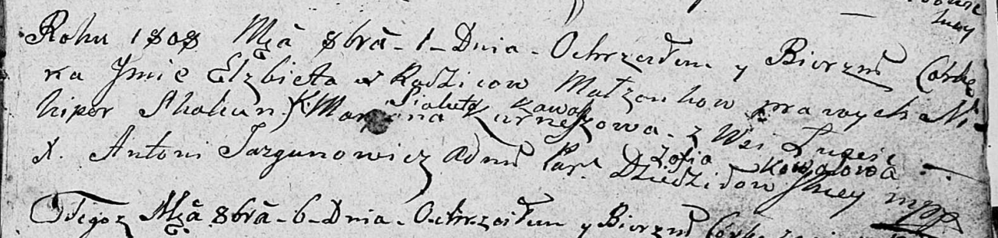

Дедиловичская Покровская церковь. 1 октября 1808 года. Метрическая запись о крещении.

Skakunowna Elżbieta – дочь родителей с деревни Лустичи.

Skakun Nikiper – отец.

Kurneszowa Marjana – кума?.

Kawal Sialuta – кум.

Kowalowa Zofia – кума.

Jazgunowicz Antoni – ксёндз.

**НИАБ 136-13-920:** Лист 14. **Метрическая запись №8/1808-б (ориг).**

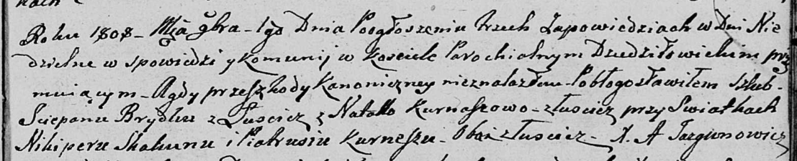

Дедиловичская Покровская церковь. 1 ноября 1808 года. Метрическая запись о венчании.

Brytka Sciepan – жених, с деревни Лустичи.

Kurnaszowa Natalla – невеста, с деревни Лустичи.

Skakun Nikiper – свидетель, с деревни Лустичи.

Kurnesz Piatruś – свидетель, с деревни Лустичи.

Jazgunowicz Antoni – ксёндз.

**НИАБ 136-13-919:** Лист 29. **Метрическая запись №14/1815-у (ориг).**

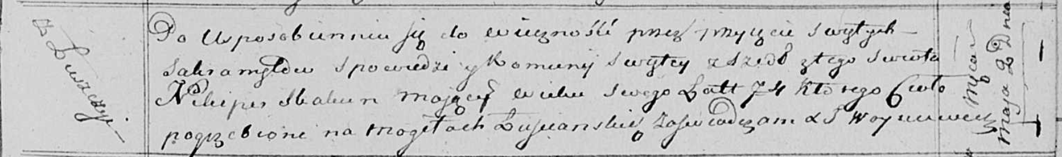

Осовская униатская церковь. 2 мая 1815 года. Метрическая запись об отпевании.

Skakun Nikiper – умерший, 74 года, с деревни Лустичи, похоронен на кладбище деревни Лустичи.

Woyniewicz Tomasz – ксёндз.